Luminous Deep 海洋生物粒子网页
完整对话记录（含用户提问原文与助手回答原文）
导出日期 2026-10-07 · 配色 Loyel 渐变蓝

项目 | 内容
对话主题 | 仿 usta.agency 的粒子网页，主题改为海洋生物；随后询问如何保存源码并用其他 agent 复刻
轮次 | 共 3 轮：需求与实现 / 源码与复刻方式 / 导出 Word
代码仓库 | zhongkailongneu-cmd/claude
开发分支 | claude/peaceful-carson-8sjqhk
提交 | 63d75e5（网站主体） · 58236fc（HANDOFF.md 交接文档）
在线预览 | https://claude.ai/artifact/VCp55btwjgcvMhVWn2pVnX
说明：用户提问与助手回答均按原文收录；助手回答中的 Markdown 标记（标题、加粗、表格、列表）转为对应的 Word 版式。
第 1 轮 · 需求与实现
用户提问
usta.agency 我想做个类似的粒子网页，这次的粒子主题换成海洋生物，海洋生物一定要有水母，海龟，蓝鲸，魔鬼鱼，灯笼鱼，发光电鳗等，粒子配色要比原网页丰富（水母以蓝色荧光粒子为主色，选择某种生物以粉红色荧光为主色，其他粒子颜色你自行发挥），网页要有与之契合的神秘、深邃的配乐，首页大标题，以及每页的描述动物的英文字体选用中空、外层蓝色荧光，所有构成海洋动物的粒子不管是什么颜色，必须为荧光粒子，你先规划一下你的实现方案，然后执行
▍过程记录（助手执行期间发出的状态说明）
1. Tooling is ready (three.js 0.169 + esbuild from npm; Chromium for screenshot checks). Writing the source now, starting with the shape-sampling utilities.
2. Status: all seven creature generators are written (the eel includes flickering electric arcs). Now writing the ending ocean scene, the shader that animates and morphs particles, and the page.
3. Status: particle shader, background, bloom pipeline and the generative score are done. Writing the page copy, styles and the main scroll/render loop next.
4. Status: all source files are written; building now and then checking every page in headless Chromium.
5. Phone layout is clean now. Next I'm checking the generative score for errors and levels in the headless browser, then the claude.ai preview build.
6. The preview build works with the import map. Last checks: the npm run dev command, then the README, commit and publish.
7. Pushed. Now publishing the preview page so you can open it directly in the Claude app.
助手回答
我做好了一个可滚动的深海粒子网页，名叫 Luminous Deep，代码已推送到分支 claude/peaceful-carson-8sjqhk。
• 在线预览：https://claude.ai/artifact/VCp55btwjgcvMhVWn2pVnX （目前仅你可见，要给别人看需在页面的 Share 菜单里分享）
• 本地文件：dist/index.html，单个文件，双击即可离线打开
参考站 usta.agency 被当前环境的网络策略拦截，我没能打开它。所以版式是按这类"随滚动变形的粒子网站"的常见做法设计的，不是照原站逐项复刻。
实现方案
页面结构：共 9 屏，按"从浅海下潜到深海"排序。
页面 | 粒子主色 | 动作
首页 LUMINOUS DEEP | 青、蓝、紫、粉多色 | 发光浮游生物组成漩涡，不断流入中心的"深渊"
海龟（玳瑁） | 荧光绿、琥珀、荧光红 | 前鳍划水
魔鬼鱼 | 荧光粉红 | 双翼波浪式拍动
蓝鲸 | 靛蓝、淡紫、淡青喉褶 | 身体上下摆动，尾鳍幅度最大
灯笼鱼（带一小群鱼） | 金色鱼身、青色发光器 | 摆尾游动，发光器明灭
水母 | 蓝色荧光 | 伞体收缩舒张，触手拖曳，伞缘光点旋转
鮟鱇 | 紫色鱼身、黄绿诱饵灯 | 下颌开合，诱饵摇摆脉动
发光电鳗 | 电光绿、橙色腹部、紫白电弧 | 身体波动，放电光沿身体传导，电弧闪烁
结尾 | 多彩海面网格 | 海面涌浪，带"返回海面"按钮

粒子：用 Three.js 做的单一粒子场，电脑上 6 万个粒子，手机上 2.6 万个。
• 每种生物都由程序生成点阵模型。
• 滚动时，粒子先散成一团漂流的浮游生物，再聚成下一种生物。
• 所有生物动作都在 GPU 着色器里计算。
荧光效果：每个粒子都有亮芯和光晕，叠加后再加泛光。粒子密集的地方会发出白热的光芯，但仍保留原本的颜色。
• 鼠标划过时粒子会被拨开。
• 点击会荡开一圈光波。
字体：首页大标题、每页的英文动物名和英文描述句，都是中空描边加外层蓝色荧光，进入页面时会逐字像霓虹灯通电一样闪烁。
配乐：全部用浏览器的 Web Audio 实时合成，没有使用音频文件，所以不会重复循环。
• 声部包括低沉的和弦铺底、远处鲸歌、声呐声、玻璃质感的钟声和气泡声；电鳗页还有电流噼啪声。
• 越往深处，和声越暗，水声也越闷。
验证情况
• 我在无界面 Chromium 中分别以 1440×900（电脑）和 390×844（手机）截图检查了每一页。根据截图修正了四个问题：标题字体描边后露出内部线条、泛光出现方块光斑、魔鬼鱼和蓝鲸的视角不对、电鳗的电弧看起来像腿。
• 配乐在每次切换页面后都正常发声，没有报错；静音后音频引擎会完全停止。
需要你知道的几点
• 配乐需要先点一下才会响，这是浏览器的规定。点"Dive in with sound"、右上角的声音按钮，或在页面任意位置点一次都可以。
• 我只听不到声音：音量和稳定性是用程序测的，但听感好不好需要你亲耳确认。
• 电鳗其实生活在南美的淡水里，本身也不会发光。 页面正文里如实写明了这一点，光效代表的是它的放电。
• "灯笼鱼"有歧义：我按学名理解为灯笼鱼科，同时把常被俗称为"灯笼鱼"的鮟鱇单独做了一页。
• 配色分工：生物粒子按你的要求用高饱和荧光色；导航、标签、正文和霓虹字的外圈光晕用 Loyel 渐变蓝。Loyel 的蓝偏柔和，做不出荧光效果，所以水母主体和文字内层发光用了荧光青蓝，没有使用你列出的那些禁用色值。

📄 是否需要将本次对话（所有问答，包含我的问题/prompt，原文完整）导出为 Word 文档？（配色：Loyel 渐变蓝）
可以继续深入的 3 个问题：
1. 配乐要不要换成一首真实的版权免费曲目（比如你指定的某首氛围音乐），还是保留现在这种实时生成、不会重复的版本？
2. 要不要再加几种生物（比如章鱼、乌贼、海马），或者把某一种做成可以用鼠标拖动、多角度观察的 3D 模式？
3. 要不要部署成公开网址（比如 GitHub Pages），方便分享给别人或在手机上看？
第 2 轮 · 源码保存与用其他 agent 复刻
用户提问
我看到能导出的只有最终html和MD文档，那么原始代码和制作过程呢？我想要的是用其他agent如codex、genspark复刻一个一模一样的网页，这个想法可行吗？如果可行要如何操作？我需要保存什么东西？
[附图：Luminous Deep 的导出面板，含「共享 / 导出」两栏，导出项为 HTML、Markdown、PDF]
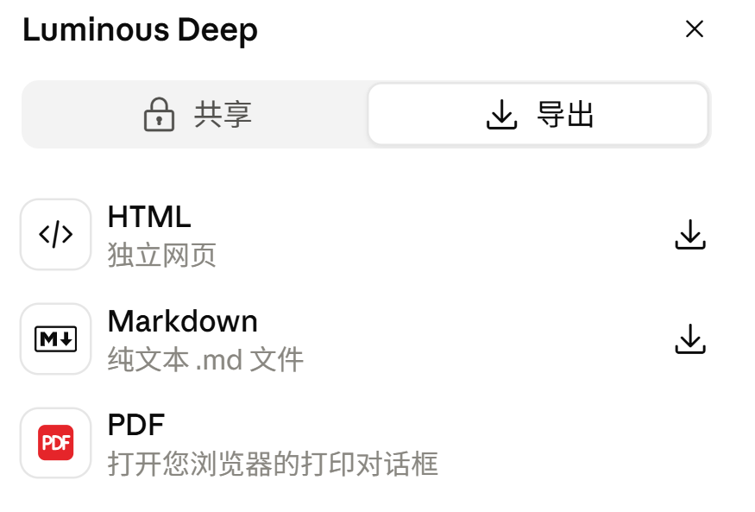
用户附图：artifact 导出面板截图（来源：用户上传）
助手回答
可行，而且最稳的做法不是让别的 agent 重新生成，而是直接把现成源码交给它。
为什么导出里没有源码
你截图里的"导出"只是把网页本身导出来。
• HTML：就是我发布的那一页，但里面的 JS 已经压缩合并，没法读，更没法维护。
• Markdown：是对页面内容的转写，没有代码。
真正的可读源码一直在 Git 仓库里，上一轮已经推送了：
• 仓库：zhongkailongneu-cmd/claude
• 分支：claude/peaceful-carson-8sjqhk
• 里面有 src/（全部源码）、scripts/build.mjs（构建脚本）、dist/index.html（可直接打开的 555KB 单文件）和 README.md
至于"制作过程"，我没法导出这段对话的完整记录，Git 里也只有一次提交。我下面补一份交接文档，把需求、设计决策和踩过的坑写进仓库。
需要保存什么
优先级 | 内容 | 作用
必须 | 整个仓库（GitHub 页面 → Code → Download ZIP，或 git clone） | 唯一能做到一模一样的东西
必须 | dist/index.html | 离线可直接打开的成品，用来对照效果
建议 | 你最初的那段需求原文 | 让新 agent 理解设计意图
建议 | 交接文档 HANDOFF.md（见下） | 记录结构、动画原理和踩过的坑

怎么交给 Codex、Genspark 等
1. Codex 或其他能读仓库的编程 agent：给它仓库地址（私有仓库需要授权），或上传 ZIP。然后告诉它先读 HANDOFF.md 和 README.md，运行 npm install && npm run build，再用浏览器打开 dist/index.html。这样复刻出来的和我这版是同一份代码。
2. Genspark 这类网页生成工具：我不确定它能不能导入多文件工程。保险的做法是直接上传或托管 dist/index.html，因为它已经是自包含的单文件。
3. 让 agent 只看需求重新生成：能做出风格相近的页面，但做不到一模一样，因为每个 agent 的建模、着色器和配色细节都会不同。如果目标是"一模一样"，不要走这条路。
即使拿同一份源码，也有一点差异：粒子的随机延迟用的是 Math.random，所以每次打开的粒子分布略有不同，肉眼看不出区别。
我现在把交接文档补进仓库。
▍助手随后补充的交接文档与结论
HANDOFF.md 已推送到分支 claude/peaceful-carson-8sjqhk（提交 58236fc）。里面有你的原始需求原文、架构说明、每页造型和配色、开发中踩过的坑，以及验证方法。
你接下来要做的
1. 打开 GitHub 上的仓库 zhongkailongneu-cmd/claude，切到分支 claude/peaceful-carson-8sjqhk，点 Code → Download ZIP 保存一份。
2. 交给 Codex 时，只需说：
读 HANDOFF.md 和 README.md，运行 npm install && npm run build，用浏览器打开 dist/index.html 确认效果与现有版本一致，然后按我的新要求修改。
3. Genspark 这类工具请直接上传 dist/index.html。我没有验证过它能否导入多文件工程，这一点需要你自己确认。
仓库是私有的话，Codex 需要你授权访问，或者你直接上传 ZIP。
局限
• 做不到逐像素一模一样：粒子的过渡延迟是每次打开随机的，只是肉眼看不出差别。
• 源码是一致的，但对话过程没法导出：Git 里只有两次提交，中间我逐步调参的过程只留在这段对话里，我把其中有用的经验写进了 HANDOFF.md 第 7 节。
• 想保留完整对话，需要用 Claude 应用自己的对话导出或分享功能。

📄 是否需要将本次对话（所有问答，包含我的问题/prompt，原文完整）导出为 Word 文档？（配色：Loyel 渐变蓝）
可以继续深入的 3 个问题：
1. 要不要我把 HANDOFF.md 再转写成一条可以直接粘贴给 Codex 的"启动指令"，省得你自己组织语言？
2. 要不要把仓库设为公开，或帮你用 GitHub Pages 部署成一个公开网址？
3. 想让别的 agent 在此基础上加新生物时，需要我再补一份"新增生物模板"（含着色器动画示例）吗？
第 3 轮 · 导出为 Word
用户提问 （回复上一轮助手的导出询问）
引用：是否需要将本次对话（所有问答，包含我的问题/prompt，原文完整）导出为 Word 文档？（配色：Loyel 渐变蓝）
用户回答
需要
助手据此生成本文档；本轮回复仅说明导出结果与检查情况，不含新的问答内容，故不另行收录。

